Какое питание нужно школьникам? Исследование Обрсоюза
Многих родителей сегодня не вполне устраивает качество питания в школах. Такой результат показало голосование, которое Роспотребнадзор недавно провел на портале Госуслуг. 3,9 балла из 5 составила средняя оценка респондентов со всех регионов страны. Основное недовольство было вызвано однообразием питания (68%), невкусной едой (51%), недостаточной температурой блюд (31%) и отсутствием горячего (22%).
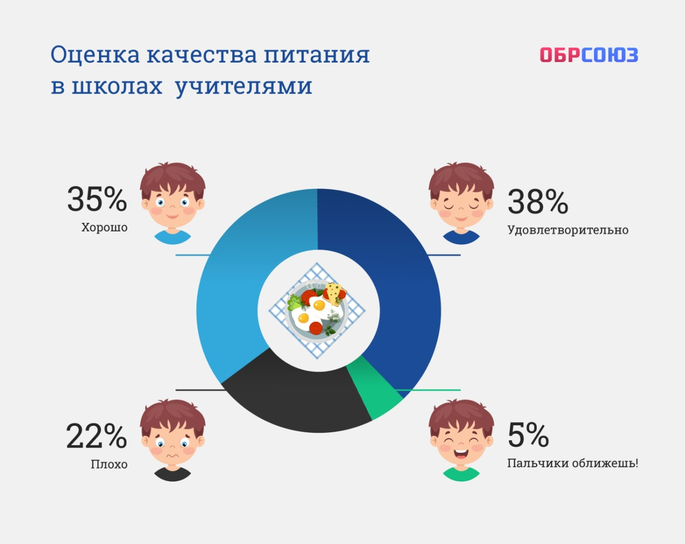
Обрсоюз также провел опрос на эту тему в социальных сетях. Только 5% от числа опрошенных выбрали лучший вариант «Пальчики оближешь!». Большинство человек проголосовали за «Удовлетворительно» (38%) и «Хорошо» (35%).
Почему родители зачастую скептически настроены по отношению к школьному питанию? Чем конкретно недовольны дети? Действительно ли это связано с качеством?
Наталья, сын учится в ТиНАО, Москва:
«Сын ничего не ест в школе из бесплатного. Только чай (и то невкусно, так как с сахаром) и белый хлеб. Иногда вкусные оладушки. Каши – все с сахаром, а он привык есть их дома без него. В общем, мы питанием не довольны абсолютно. Я помню свои школьные годы и те счастливые минуты, когда мы бежали в столовую, где всё уплетали за обе щеки».
Сын Натальи:
«Сосиски – отвратительные, как из бумаги! Нравятся только оладьи, хлеб и груши».

Иногда претензии предъявляют не столько к качеству и разнообразию, сколько к организации процесса питания в столовых и буфетах. По мнению учителя одной из столичных школ Алины Третьяковой, легче брать еду с собой, потому что питанием в первую очередь обеспечены ученики, а сотрудники могут поесть, только если что-то останется.
Алина Третьякова, учитель:
«Я вообще в школе не питаюсь, у меня всегда еда с собой. Стараюсь завтракать с утра. Знаю, что дети питаются.
Как-то вначале, когда я пришла работать, я попыталась купить какую-то еду в школе, а мне сказали: «Дети еще ничего не покупали, поэтому мы вам не продадим. Учителя не могут купить еду детей». А когда дети все наедаются, ничего уже не остается. Поэтому я приняла решение перейти на автономное питание».
Основной факт, однако, при любой критике остается фактом: дети все-таки едят в школе. Некоторые родители выражают желание самостоятельно проверять качество блюд, которые там предлагают.
Правда, недавно президент России Владимир Путин удивился тому, что школы почему-то часто не допускают членов родительских комитетов для проверки. Во время посещения координационного центра Правительства он рекомендовал обеспечить такую возможность тем, кому это необходимо. Естественно, при соблюдении санитарных требований.
По словам Людмилы Мясниковой, председателя Экспертно-консультативного совета родительской общественности при Департаменте образования и науки города Москвы, родителям разрешают проверять качество питания. Зависит оно обычно от того, как готовят определенные блюда в конкретных учебных заведениях. Для проверки в каждой образовательной организации есть комиссия по контролю за качеством.
«Родители требуют, чтобы был выбор, – комментирует ситуацию член Экспертно-консультативного совета, председатель Комиссии по контролю за качеством и организацией питания в образовательных организациях Наталья Анпеткова, – в Москве давно действует система, которая предполагает наличие возможности выбора. Бесплатное меню имеет 4 варианта. На портале Mos.ru можно выбрать еду на неделю – и заказ тут же идет на комбинат питания. Само меню проходит экспертное заключение, что оно безопасно, соответствует возрасту, физиологическим потребностям детей. В нем нет запрещенных продуктов».
Претензии же к меню, по ее мнению, могут быть вызваны неверным пониманием того, какая еда действительно полезна детям. Каши и супы – пища в данном случае необходимая, отказываться от которой ни в коем случае не стоит: «Питание должно быть полноценным, сбалансированным. Если желудок сыт – ребенок спокойно работает».
Согласна с этим и эксперт Обрсоюза, педагог-психолог, руководитель всероссийских образовательных проектов Наталия Махно: «Несомненно, неправильное питание может привести к снижению успеваемости в школе, перепадам настроения и быстрой утомляемости детей. Если ребенок завтракает шоколадом, сдобными булочками, блинчиками со сгущенкой, сладкой кашей, это вызовет прилив бодрости, но на короткое время. Через 2-3 часа наступит период спада, школьник почувствует себя уставшим, станет менее внимательным и может потерять интерес к учебе».
В связи с большим количеством жалоб на здоровье современных детей, в том числе проблемы, связанные с ожирением, основатель Национального родительского комитета в Татарстане Ирина Волынец предложила ввести в программу уроки, посвященные культуре питания. Такие занятия, согласно ее проекту, нужно будет проводить не реже одного раза в три месяца, во внеурочное время. В качестве преподавателей могли бы выступить спортсмены, фитнес-тренеры, а также те, кто ведет здоровый образ жизни и способен убедительно об этом рассказать.
Возможно, тогда школьники другими глазами посмотрели бы на меню в столовой: подходя к вопросу в первую очередь с точки зрения пользы или вреда для здоровья. Ведь при отсутствии сформированной привычки правильно питаться, ориентируясь только на привлекательный вкус, объективно судить о качестве еды не получится.
Своим мнением на этот счет делится кандидат экономических наук, доцент, вице-президент Обрсоюза Юлия Соловьева: «С одной стороны, хочется сказать спасибо, за то, что кормят. Это большая помощь семьям. Но всегда хочется большего. В данном случае хочется, чтобы кормили вкусно. А что значит вкусно? На вкус и цвет, как говорится... Достаток семей разный, и поэтому выбор продуктов, которые предпочитают дети, разный.
Тут надо больше говорить о полезных продуктах и формировании привычек правильно питаться. А вот сейчас не всегда в школьных столовых предлагают детям правильную пищу. Возьмем хотя бы сосиски. Полезный продукт? Сложно формировать меню. Да и выбор зависит от многих факторов. И не всегда школа может что-то сделать с меню. А вот что она может, так это обеспечить именно горячее питание. И если директор школы уважает своих учеников, их родителей, то это он может обеспечить».
Напомним, что все без исключения ученики 1-4 классов российских школ имеют право на бесплатное питание (в том числе горячее) – один раз в течение дня. Для детей из малоимущих семей и школьников с ограниченными возможностями здоровья бесплатное питание – двухразовое. При этом каждой столовой относительно меню (качества продуктов и разнообразия еды) должны соблюдаться рекомендации Роспотребнадзора.
Учесть все пожелания детей и родителей сложно, но, как можно понять, это возможно. Главным критерием здесь, конечно, всегда будет выступать польза для здоровья, потому что, только будучи физически и психологически готовым к активному, чрезвычайно насыщенному процессу получения знаний, школьник сможет чувствовать себя хорошо и делать успехи. Таким образом, он сумеет заложить прочный фундамент для дальнейшей жизни. Незаменимой поддержкой ему в этом является сбалансированный рацион, предложенный в школьных столовых и, разумеется, здоровое питание вне школы.
Регулярные проверки качества блюд с помощью специальных комиссий, опросы общественного мнения, а также обеспечение для родителей возможности прозрачного контроля за ситуацией помогут эффективно осуществлять организацию питания и учебного процесса в целом. Введение постоянного интернет-мониторинга того, что едят школьники, и сервиса выбора меню, как на официальном сайте мэра Москвы (Mos.ru), в других регионах страны пока не стало насущной потребностью. Подробную информацию о том, что предлагают детям в определенной школе, можно по-прежнему узнать у ее руководства.

